**ג - מ ידע**

**31 יולי 2019**

**כח' סיוון תשע"ט**

**נייד : 050/5459426**

**פקס: 02/6560615**

**ע"מ: 054851647**

**morgidon@mail.gov.il**

**לכבוד, מוזיאון ידידי ציון**

**סמנכ"ל שיווק / מר אילן סקולניק**

**מנכ"ל קטליסט / מר, רמי לוי**

**הנדון :דוח פעולות במוזיאון לחודש יולי 2019**

**אילן ידידי, מצרף דוח פעולות במוזיאון, לחודש יולי 2019**

|  |  |  |  |  |  |
| --- | --- | --- | --- | --- | --- |
| **מס** | **המועד** | **הנושא** | **פירוט הנושא** | **משתתפים** | **הערות/מחשבות** |
| **1** | **1.7.19** | **צה"ל** | **בהד 20** | **25** |  |
| **2** | **1.7.19** | **צה"ל** | **בהד 20** | **50** |  |
| **3** | **2.7.19** | **צה"ל** | **יחידת הטקסים** | **40** |  |
| **4** | **2.7.19** | **ביקור הווארד ליבמן/ עוזר משפטי של שר המשפטים הקנדי לשעבר מר ארווין קוטלר** | | **2** |  |
| **5** | **3.7.19** | **פ"ע אלוף מיל גרשון הכהן ומדריך ראשי במכללה לביטחון לאומי**  **במוזיאון תגובה למסמך קח"ר** | | | |
| **6** | **4.7.19** | **משמר הגבול** | **יחידת מילואים** | **10** |  |
| **7** | **4.7.19** | **צה"ל** | **חיילי רפואה** | **20** |  |
| **8** | **8.7.19** | **צה"ל** | **מערך המזון** | **25** |  |
| **9** | **11.7.19** | **צה"ל** | **מב"ל / תלמידים בינלאומיים** | **8** | **כולל צילום** |
| **10** | **12.7.19** | **משרד רוה"מ** | **ר שב"כ והמטה הבכיר** | **50** | **בהובלת רמי ואילן** |
| **11** | **14.7.19** | **צה"ל** | **גבעתי הכנה לקצינים** | **55** |  |
| **12** | **16.7.19** | **צה"ל** | **אמלח פקמ"צ** | **20** |  |
| **13** | **17.7.19** | **הר הרצל** | **היכל הזיכרון הממלכתי** | **10** |  |
| **14** | **18.7.19** | **צה"ל** | **שיזפון** | **60** |  |
| **15** | **21.7.19** | **צה"ל** | **שריון 460** | **50** |  |
| **16** | **22.7.19** | **ראיון בגלי צה"ל** | **מוזיאון ידידי ישראל** |  |  |
| **17** | **24.7.19** | **משטרת ישראל** | **קרנות השוטרים** | **10** |  |
| **18** | **24.7.19** | **משטרת ישראל** | **מכללה לאומית** | **35** |  |
| **19** | **29.7.19** | **ביקור מנכל המשרד לשוויון חברתי** | **מר אבי סקלי** | **5** |  |
| **20** | **29.7.19** | **צה"ל** | **חיל הים** | **35** |  |
| **21** | **30.7.19** | **ביקור מנכל אלח** | **מחוז מרכז** | **2** |  |
| **22** | **30.7.19** | **צהל** | **אמן** | **15** |  |
| **23** | **31.7.19** | **צה"ל** | **משטרה צבאית צפון** | **20** |  |
| **24** | **ביקורים נוספים ושינוי בממספרי המבקרים** | | | | |

1. **מספר עוסק מורשה: 054851647.**
2. **חשבון בנק יהב , סניף 123, (ירמיהו 80 ירושלים), מס' חשבון 231582.**
3. **ג-מ ידע, גדעון מור 050/5459426 דוא"ל morgidon@mail.gov.il**
4. **לבקשתך אודה.** 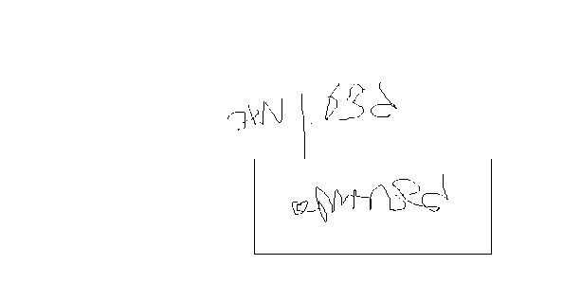

**ג - מ ידע**

**נצ"מ (דימ') גדעון מור**

**העתקים: עו"ד יגאל מור.**